**Группа «Особый ребёнок»**

Открылась на базе дошкольного отделения школы-интерната в 2009 году. Группу кратковременного пребывания посещают дети с расстройством аутистического спектра в возрасте от 3 до 7 лет.

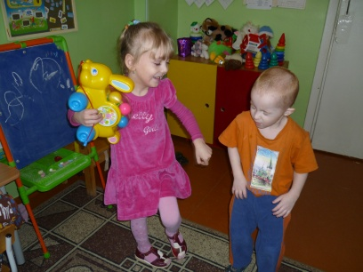 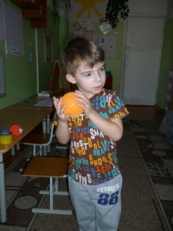

*Мир особого ребенка безобразен и красив. Неуклюж, порою странен, добродушен и открыт. Мир «особого» ребёнка. Иногда он нас страшит. Почему он агрессивен? Почему он так закрыт? Почему он так испуган? Почему не говорит? Мир «особого» ребенка – он закрыт от глаз чужих. Мир «особого» ребенка допускает лишь своих.*

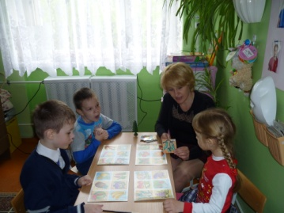 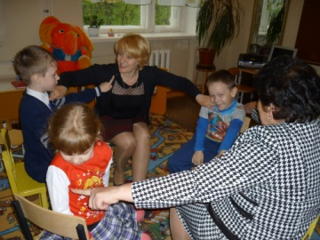

С детьми работает команда специалистов: дефектолог, психолог, музыкальный руководитель, воспитатель. Занятия проходят как в индивидуальной, так и групповой форме. Дети с РАС и их родители активно участвуют в коллективных мероприятиях, праздниках совместно с воспитанниками дошкольного отделения.

